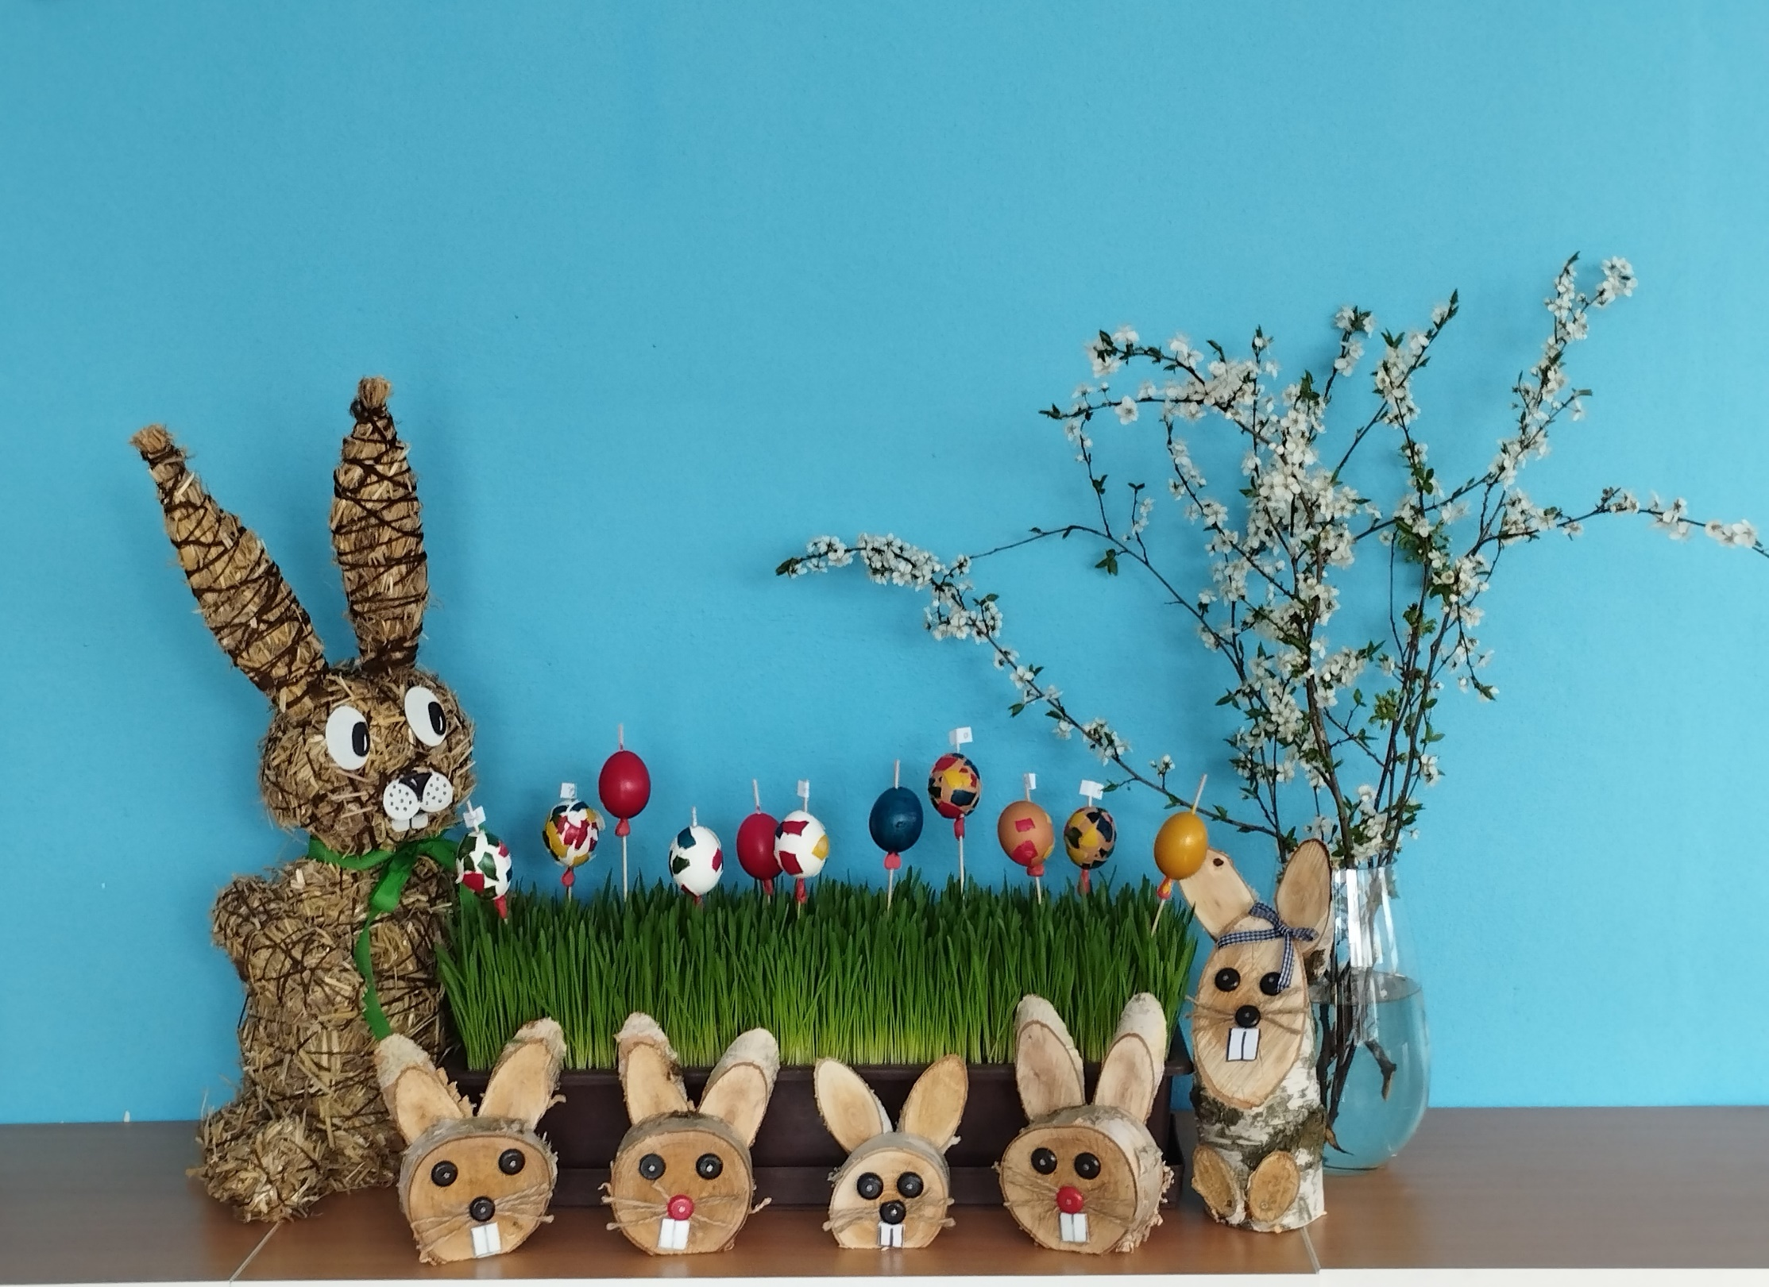

***AŤ VELIKONOCE KRÁSNÉ MÁTE***

***A JARA SI UŽÍVÁTE!***

***Přejí děti a zaměstnaci MŠ DUHA Třebíč***